Débug sur Arduino Feather M0 : Faire fonctionner JLink avec VScode et Platform IO

Généralités sur JLink et debuggers
Arduinos ont possibilité de debug avec port Série, mais les options offertes sont trop réduites et ne permettent pas de faire du pas à pas. Les breakpoints ne peuvent être spécifiés qu’avant la compilation et il n’y a pas d’observateur de variables.
Pour résoudre ce problème, on utilise un adaptateur (par exemple le JLink, de Segger) dont on doit choisir le branchement et spécifier le protocole. Il existe plusieurs branchements, dont :
- JTAG
- SWD avec protocole Segger GBD Server (amélioration de JTAG n’utilisant que 2 pins, JTAG a besoin de 5)
Il faut aussi choisir le protocole :
- OpenOCD (multiplateformes, fonctionnant avec plusieurs adaptateurs différents dont JTAG mais contraignant à installer)
- Segger GBD Server (propriétaire)
Ici on a choisi Segger JLink car déjà disponible :
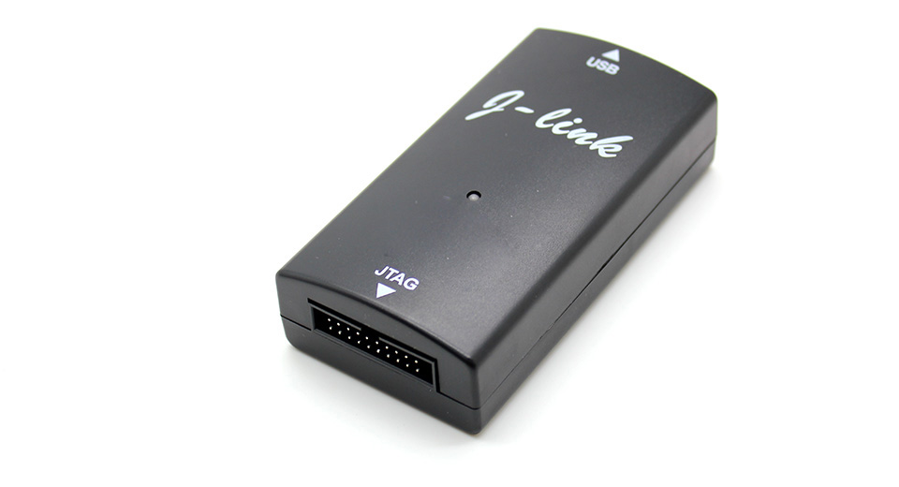

Le branchement sera SWD et le protocole utilisé sera Segger GBD Server car ce sont les seuls disponibles sur les cartes Feather M0.

Connexion Hardware
Utiliser les pastilles swdio et swclk au dos de la carte Feather M0 Adalogger
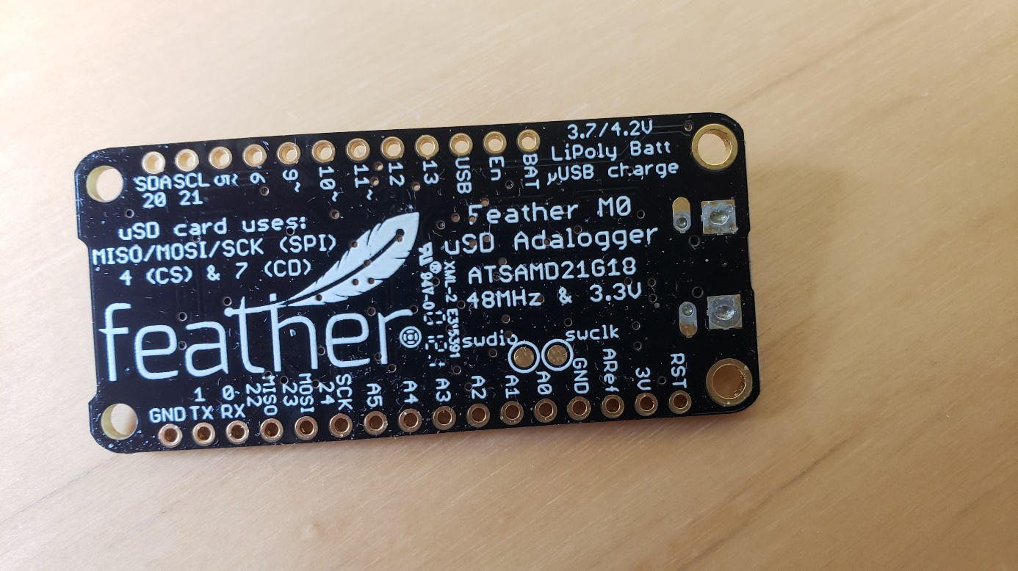
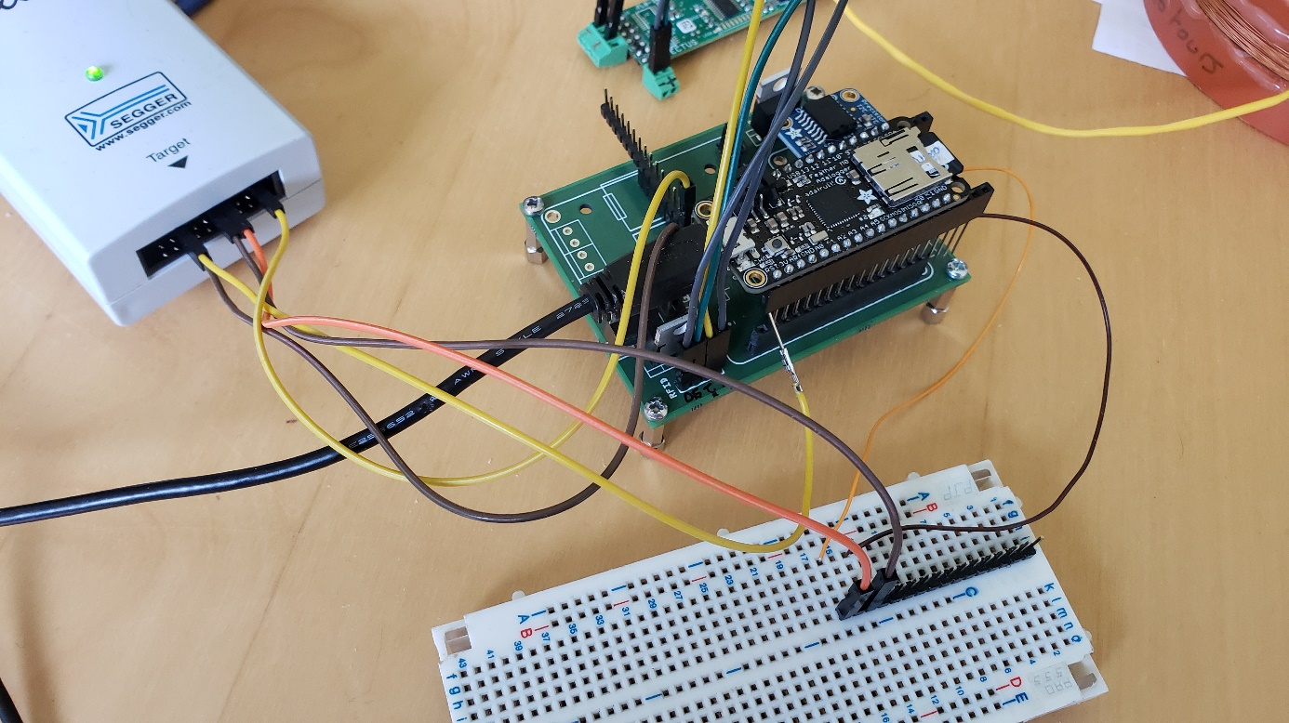
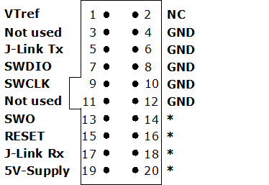
Figure 1: Pinout du JLink
Brancher la Arduino sur le JLink (pins VTref, GND, SWDIO et SWDCLK, le reste est optionnel)
Brancher la Arduino sur le PC à la fois avec le JLink et le câble USB.

Installer VSCode et Platform IO
Visual Studio Code est un IDE de Microsoft. L’extension PlatformIO permet de coder sur VSCode pour des systèmes embarqués et donc d’utiliser le debugger. Elle se veut ergonomique et facile à prendre en main et est capable d’installer elle-même les fichiers nécessaires à l’utilisation du JLink.
L’IDE Arduino 2.0, en cours de développement, semble s’inspirer de Platform IO/VSCode : il est possible qu’un jour il intègre des fonctionnalités semblables. En l’état actuel des choses, il ne gère pas le JLink pour la carte Arduino Feather M0.
Nous installons VSCode en suivant ce lien :
https://code.visualstudio.com/
Puis on lance VSCode et on installe Platform IO dans les extensions :
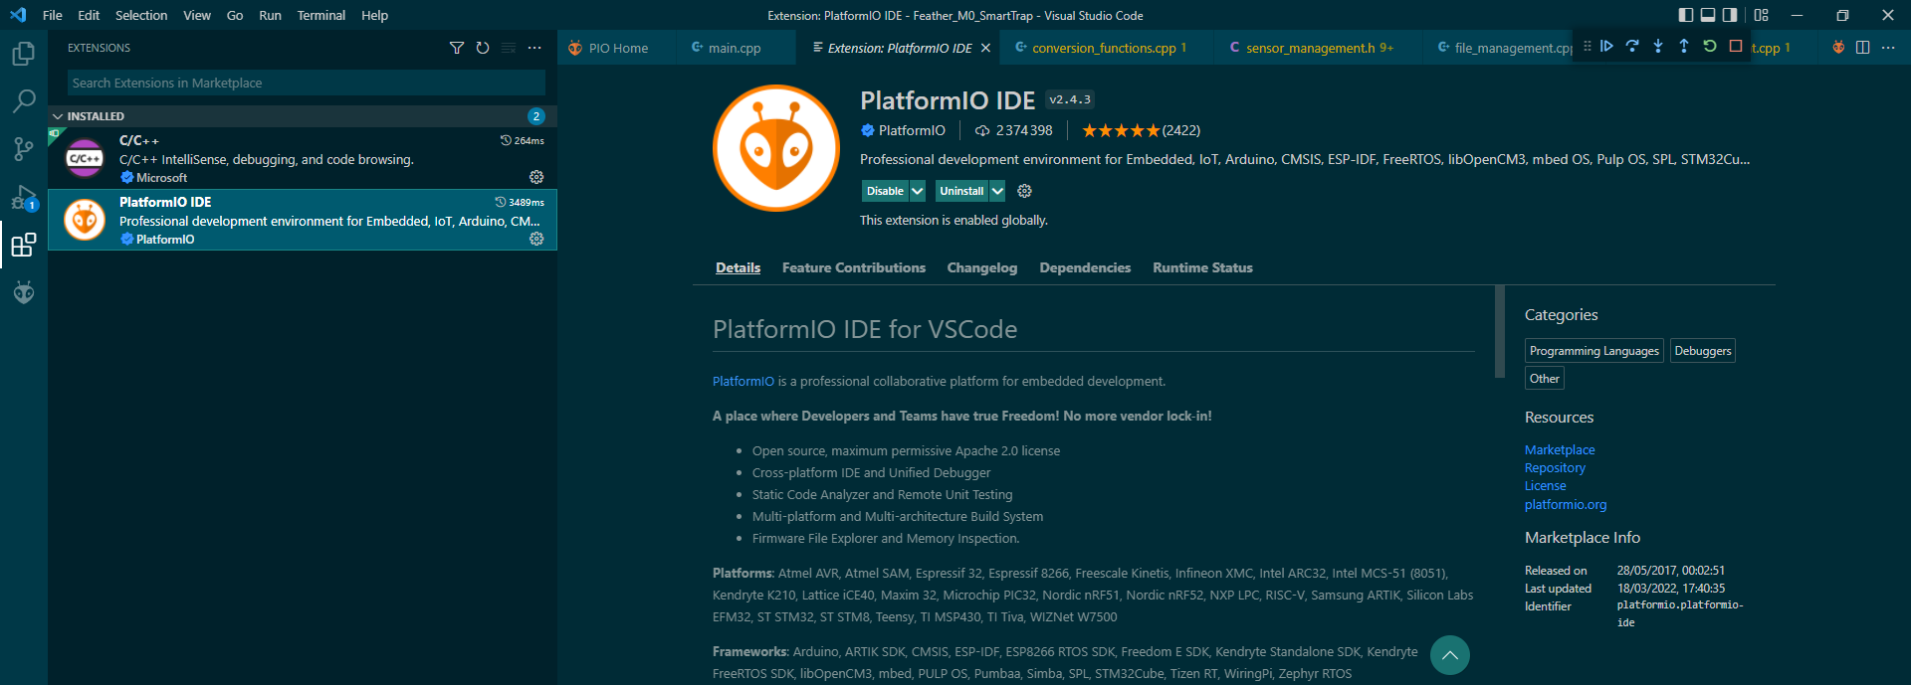

Créer un projet sous VSCode/PlatformIO
On crée un nouveau projet. Dans la carte à utiliser, on choisit Arduino Feather M0.
Attention, PlatformIO ne gère pas les fichiers .ino. A la place, il crée un main.cpp avec Setup() et Loop() dedans. Si on veut un exemple Arduino, il suffit de copier/coller le code dans le fichier main.cpp. Ne pas oublier d’inclure Arduino.h au débug de main.cpp.
#include <Arduino.h>

Créer fichier d’initialisation platformio.ini pour Arduino Feather
Le fichier platformio.ini permet de spécifier les paramètres du mode debug. Le nôtre contiendra ceci :
[env:adafruit_feather_m0]
platform = atmelsam
board = adafruit_feather_m0
framework = arduino
debug_tool = jlink

Résolution du bug de communication Arduino Feather M0/JLink

Supprimer bootloader de la carte Arduino Feather M0 avec Atmel Studio pour résoudre le bug
A ce niveau si on essaie de faire du pas à pas, le programme finit rapidement par être bloqué à cet endroit :
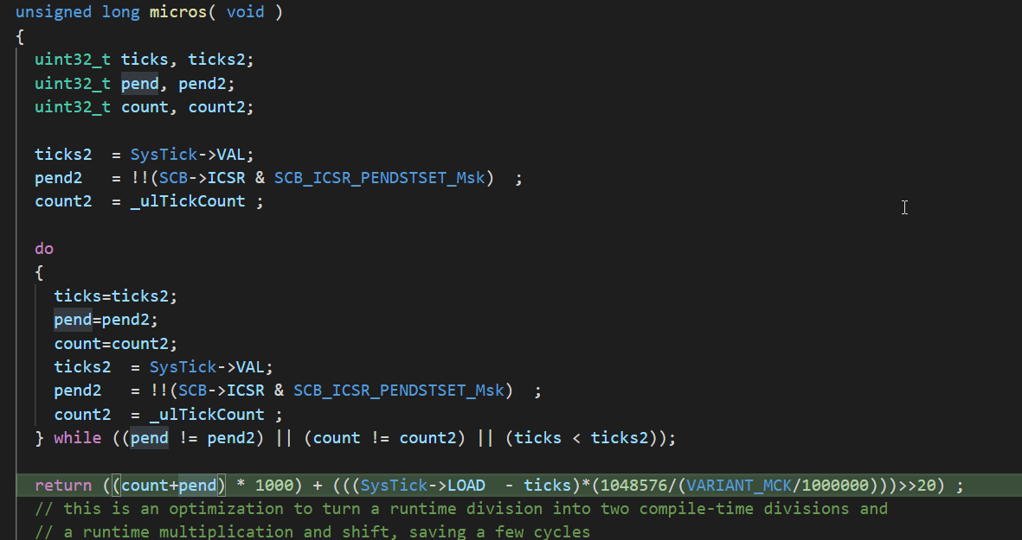
Il n’atteint jamais la fonction loop().
Le bootloader de la carte Arduino Feather M0 a un bug dans la communication avec le JLink qui empêche son utilisation. Il est donc nécessaire de le supprimer, la programmation se fera ensuite par JLink exclusivement (on pourra toujours remettre le bootloader plus tard).
Pour cela on utilise Atmel Studio.
Tuto ici :
https://community.platformio.org/t/problems-starting-debug-session-with-jlink-on-feather-m0/12291
Sinon suivre ces instructions :
- Installer Atmel Studio (attention l’installation prend du temps)
- Dans Tools -> Device Programming, choisir comme options pour « Tool » JLink, pour « Device » ATSAMD21G18A (qui est le microcontrôleur des cartes Feather M0) et pour « Interface » SWD.
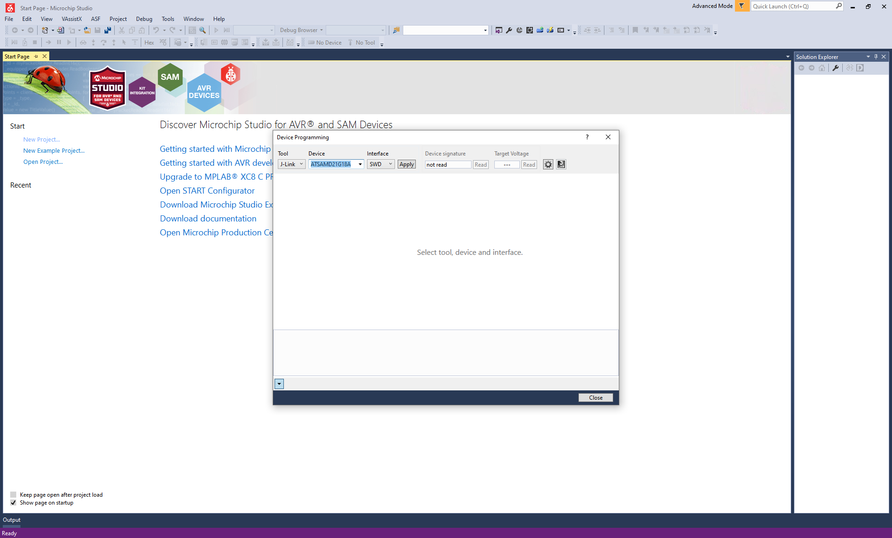
Si les branchements sont effectués correctement, cliquer « Apply » puis « Read » affiche la signature du microcontrôleur et sa tension d’alimentation.
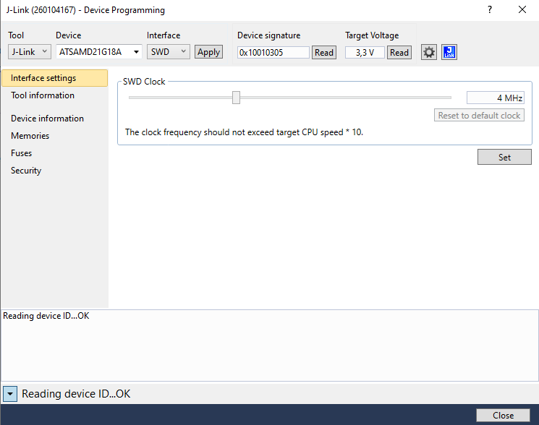
Dans Fuses, trouver BOOTPROT et le mettre à une taille de 0 Bytes (dans d’anciennes versions de Atmel Studio il fallait y écrire 0x07, maintenant il y a des alias pour gérer ça de façon transparente pour l’utilisateur)
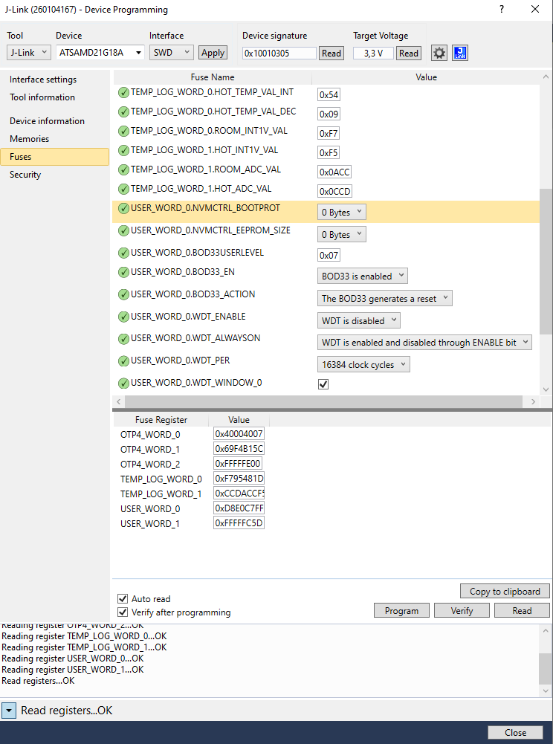
Cliquer sur Program pour effectuer l’opération. A présent le prochain upload dans la carte effacera le bootloader.
Pour remettre le bootloader, voir section dédiée en bas du document.

Créer fichier JSON (adafruit_feather_m0_no_bootloader.json) pour Arduino sans bootloader

Dans le dossier du projet, on crée un dossier boards. Dans celui-ci, on crée un fichier Json avec n’importe quel éditeur de texte et on lui donne le nom adafruit_feather_m0_no_bootloader.json
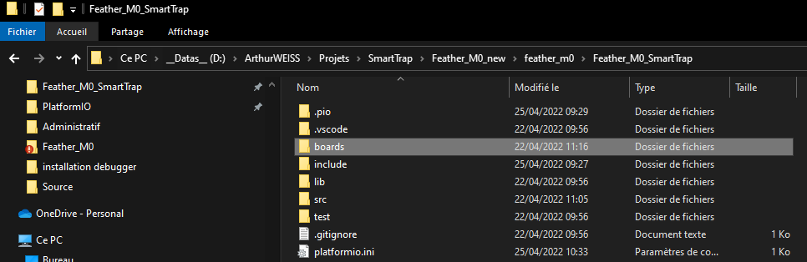

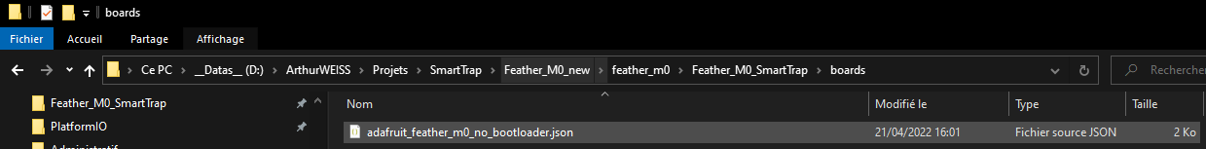

Le fichier aura le contenu suivant :
{
"build": {
"arduino": {
"ldscript": "flash_without_bootloader.ld"
},
"core": "adafruit",
"cpu": "cortex-m0plus",
"extra_flags": "-DARDUINO_ARCH_SAMD -DARDUINO_SAMD_ZERO -DARDUINO_SAMD_FEATHER_M0 -DARM_MATH_CM0PLUS -D__SAMD21G18A__",
"f_cpu": "48000000L",
"hwids": [
[
"0x239A",
"0x800B"
],
[
"0x239A",
"0x000B"
],
[
"0x239A",
"0x0015"
]
],
"mcu": "samd21g18a",
"system": "samd",
"usb_product": "Adafruit Feather M0",
"variant": "feather_m0",
"zephyr": {
"variant": "adafruit_feather_m0_basic_proto"
}
},
"debug": {
"jlink_device": "ATSAMD21G18",
"openocd_chipname": "at91samd21g18",
"openocd_target": "at91samdXX",
"svd_path": "ATSAMD21G18A.svd"
},
"frameworks": [
"arduino",
"zephyr"
],
"name": "Adafruit Feather M0",
"upload": {
"disable_flushing": true,
"maximum_ram_size": 32768,
"maximum_size": 262144,
"native_usb": true,
"offset_address": "0x0000",
"protocol": "sam-ba",
"protocols": [
"sam-ba",
"blackmagic",
"jlink",
"atmel-ice"
],
"require_upload_port": true,
"use_1200bps_touch": true,
"wait_for_upload_port": true
},
"url": "https://www.adafruit.com/product/2772",
"vendor": "Adafruit"
}

Modifier fichier d’initialisation pour Arduino Feather sans bootloader
On modifie le fichier platformio.ini en remplaçant la board par adafruit_feather_m0_no_bootloader :
[env:adafruit_feather_m0]
platform = atmelsam
board = adafruit_feather_m0_no_bootloader
framework = arduino
debug_tool = jlink
debug_init_break =

Compiler le projet et le charger dans la carte
On compile et upload le projet. Cela va écraser le bootloader. Le bug est maintenant résolu. A ce niveau, un breakpoint dans la fonction loop() devrait pouvoir être atteint.

Installer librairies nécessaires au projet
On installe les librairies Arduino nécessaires à notre projet depuis PlatformIO -> Home -> Libraries.
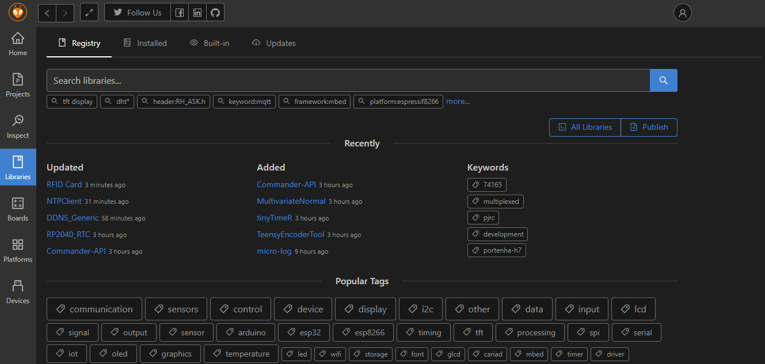

Liens
https://community.platformio.org/t/problems-starting-debug-session-with-jlink-on-feather-m0/12291
https://learn.adafruit.com/how-to-program-samd-bootloaders/programming-the-bootloader-with-atmel-studio
https://learn.adafruit.com/proper-step-debugging-atsamd21-arduino-zero-m0/restoring-bootloader
https://docs.platformio.org/en/latest/projectconf/index.html

Remettre le bootloader
Tuto ici :
https://learn.adafruit.com/proper-step-debugging-atsamd21-arduino-zero-m0/restoring-bootloader
Sinon suivre instructions :
Télécharger le fichier elf du bootloader pour Feather M0
Dans Atmel Studio->Tools->Device Programming, on va dans Fuses et on remet BOOTPORG à 8kBytes (sinon le prochain upload effacera le bootloader qu’on aura remis !)

Puis aller dans Memories, spécifier la localisation du fichier .elf du bootloader
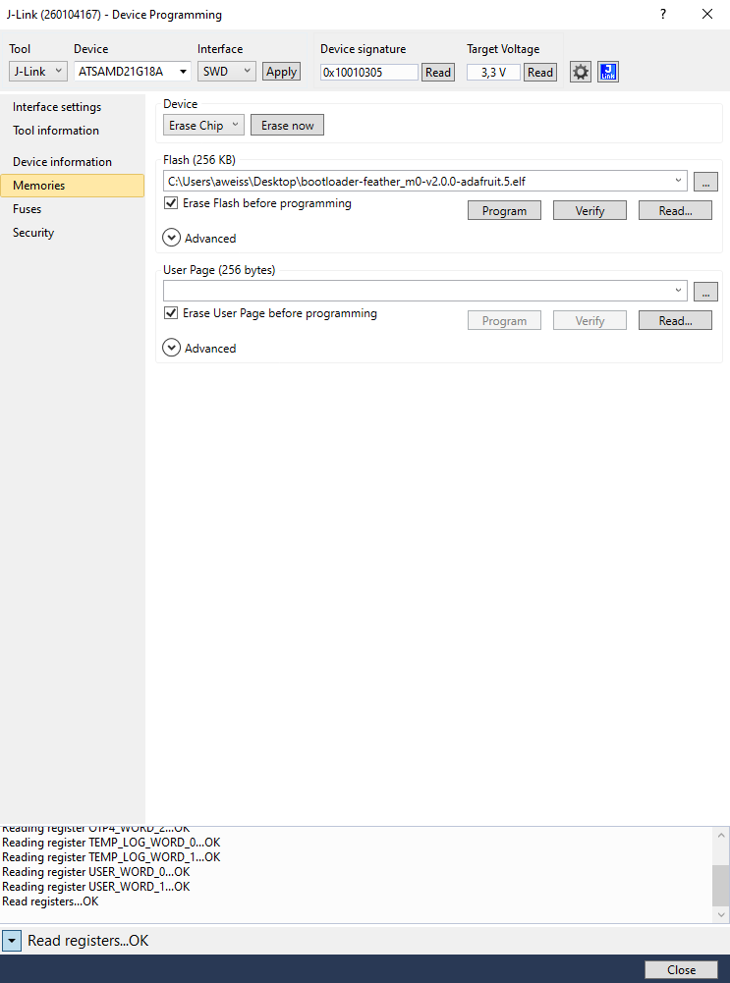
Puis cliquer sur « Program ». Le bootloader est à présent remis.

